
Planning prévisionnel des soirées du mois d’octobre


Modalités d’inscription :

- adhésion annuelle de 5€

- Participation journalière en fonction du tarif cantine

-présentation obligatoire de la carte cantine 2020/2021

- fiche inscription à remplir obligatoirement par la famille et le médecin

- les repas et goûters sont facturés séparément et envoyés par le service de l’enseignement à la fin de chaque mois



2-4 rue du chemin vert
01.48.11.39.83
mde-fkahlo@aubervacances.fr
www.aubervacances.org

BLOG : fridakahlo93.toutmoncentre.fr




Accueil du soir 17h45 – 18h30

18h pour les enfants qui partent seuls


 | Lundi 4 octobre | Mardi 5 octobre | Jeudi 7 octobre | Vendredi 8 octobre
MINIKANDA  CP | 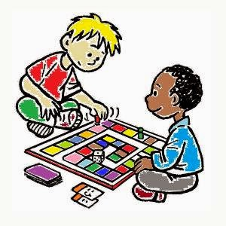  - Atelier Origami | - Décoration de la salle | - Frida ludo | - Frida Game Day
AKATSUKI  CE1/CE2 | - Ludothèque | - Décoration de la Salle | - Atelier Danse Orientale | - Art créatif :  Muraille de Chine
GRANDS  CM/Collège | - Gros Volume : Statue de la Liberté | - Initiation au  Double Dutch | Atelier Danse Orientale | Initiation au Hockey

 | Lundi 11 octobre | Mardi 12 octobre | Jeudi 14 octobre | Vendredi 15 octobre
MINIKANDA  CP |   - Art créatif :  Création Citrouille | - Pixel Art Halloween |   - Déco porte Halloween | - Frida Game Day
AKATSUKI  CE1/CE2 | - Jeux intérieur :  Découverte du Monde | - Décoration du centre Halloween | Atelier Danse Orientale  Loup Garou d’Halloween | - Art créatif :  Temple du Ciel
GRANDS  CM/Collège | - Décoration Halloween | - Initiation au  Double Dutch | - Atelier Danse Orientale  Loup garou d’Halloween | - Initiation au Hockey

 | Lundi 18 octobre | Mardi 12 octobre | Jeudi 14 octobre | Vendredi 15 octobre
MINIKANDA  CP |   - Art créatif :  Création Citrouille | - Pixel Art Halloween | - Déco porte Halloween | - Frida Game Day
AKATSUKI  CE1/CE2 | - Ludothèque | - Décoration du centre  Halloween |   - Atelier Danse Orientale | - Art créatif :  Temple du Ciel (suite)
GRANDS  CM/Collège | - Fresque 3D Halloween | - Initiation au Double Dutch | - Atelier Danse Orientale | - Initiation au Hockey

*Ce planning est susceptible d’être modifié

